Тема 2.1. Трудные темы предметного содержания
Лекция 2. Трудные темы курса математики в заданиях КИМ ЕГЭ профильного уровня
План лекции:
- Рекомендации по решению задач, вызывающих наибольшие трудности
в ЕГЭ профильного уровня.
- Решение заданий повышенной сложности из банка задач ЕГЭ

Математика является одним из наиболее важных предметов школьного курса. Статусом математики как обязательного государственного экзамена подтверждается необходимость изучения математики каждым учащимся.
В преподавании любой дисциплины нельзя учить всех одному и тому же, в одинаковом объёме и содержании, в первую очередь, в силу разных интересов, а затем и в силу способностей, особенностей восприятия, мировоззрения. Необходимо предоставлять обучаемым возможность выбора дисциплины для более глубокого изучения.
Школьная программа по математике содержит лишь самые необходимые, максимально упрощённые знания. Практика показывает громадный разрыв между содержанием школьной программы по математике и теми требованиями, которые налагаются на абитуриентов, поступающих в высшие учебные заведения. Основная подготовка к ЕГЭ осуществляется на уроках математики. При этом нет нужды как-то кардинально менять систему преподавания. Важно добиваться от учащихся не формального усвоения программного материала, но его глубокого осознанного понимания. Поступить в ВУЗ нашим выпускникам становится трудно не только в силу экономических и социально-политических условий, но и по причине несоответствия знаний выпускника, которого добросовестно учили по программе, и уровнем вступительных экзаменов в вуз. Учащиеся 10-11 классов, перегружаясь, вынуждены посещать дополнительно платные курсы (которые не всем доступны). Для устранения недостатков в подготовке учеников к ЕГЭ по математике, необходимо совершенствовать процесс преподавания: активнее включать в учебный процесс идеи дифференцированного обучения; использовать практические разработки по индивидуализации обучения (создание индивидуальных модулей обучения), учитывать рекомендации психологов по организации усвоения и пр.).
Поэтому задачей школы является организация для них разного рода дополнительных занятий. На помощь приходят элективные курсы, которые призваны привлечь внимание учащихся, интересующихся математикой, кому она понадобится при учебе, подготовке к различного рода экзаменам.
Элективные курсы являются обязательными курсами по выбору учащихся из компонента образовательного учреждения, входящие в состав профиля обучения. Основными функциями элективных курсов являются :
-углубление профильного курса;
-развитие содержания одного из базисных курсов, изучение которого осуществляется на минимальном общеобразовательном уровне;
-удовлетворение познавательных интересов в различных областях деятельности человека.
Главная цель элективного курса не подготовка к вступительному экзамену (хотя и это важно), не дать определённый объём знаний, готовых методов решения нестандартных задач (всех знаний дать невозможно), но научить самостоятельно мыслить, творчески подходить к любой проблеме. Это создаст предпосылки для рождения ученика как математика-профессионала, но даже если это не произойдёт, умение мыслить творчески, нестандартно, не будет лишним в любом виде деятельности в будущей жизни ученика.
Задания части 2 КИМ ЕГЭ профильного уровня составлены на основе курсов алгебры и начал анализа 7–11-х классов и геометрии 7–11-х классов. Результаты выполнения этих заданий позволяют более тонко дифференцировать участников ЕГЭ по уровню математической подготовки, объективно и обоснованно отбирая в вузы наиболее подготовленных абитуриентов.
Эти задания обеспечили достаточную полноту проверки овладения материалом указанных курсов как на повышенном, так и на высоком уровне сложности. От экзаменуемых требовалось применить свои знания либо в измененной, либо в новой для них ситуации. При этом они должны были проанализировать ситуацию, самостоятельно «сконструировать» математическую модель и способ решения, используя знания из различных разделов школьного курса математики, обосновать и математически грамотно записать полученное решение. К великому сожалению, это удается небольшому количеству учащихся. Разберем задания повышенной трудности из КИМ ЕГЭ профильного уровня, которые обычно вызывают трудности у учащихся и дадим рекомендации по их решению.
Рекомендации по решению задач, вызывающих наибольшие трудности
в ЕГЭ профильного уровня.
Рассмотрим некоторые задачи повышенного уровня сложности из КИМов ЕГЭ прошлых лет.
Задание № 12. Повышенный уровень сложности. Процент выполнения по КБР 69,8%.
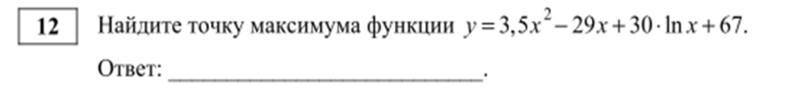

Необходимые знания:
- Область допустимых значений для иррациональной функции
- Правила дифференцирования
- Определение нулей функции
- Геометрический смысл производной
- Наибольшее и наименьшее значение функции
Рекомендации:
Повторить правила нахождения наибольшего и наименьшего значения функции. Перед дифференцированием преобразовать выражение до степенной функции. При нахождении нуля производной необходимо определить его принадлежность заданному отрезку. Обговорить с обучающимися, когда найденная точка может быть наименьшим значением функции, а в каких случаях необходимо проверить и концы отрезка.
Согласно спецификации КИМ, задания 12–16 относились к повышенному уровню сложности, а задания 17, 18 – к высокому.

Задание 13. Повышенный уровень сложности. В КБР справились 34,65 % участников
экзамена
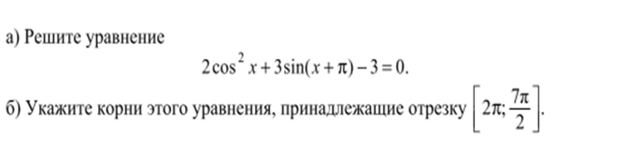а.
Необходимые знания:
- Метод группировки
- Тригонометрия: основное тригонометрическое тождество
- Определение корней тригонометрического уравнения
- Частные случаи нахождения корней тригонометрического уравнения
- Определение корней уравнения, принадлежащего интервалу
Рекомендации:
Больше всего ошибок обучающиеся допускают при нахождении корней неполного квадратного уравнения (возникающего после замены переменных). Потеря одного корня ведет к потере баллов. Желательно показать обучающимся несколько способов определения корней, принадлежащих отрезку, например, методом подстановки целого значения в найденное уравнение корня и нахождение корней при помощи тригонометрической окружности. Обратить внимание на штриховку окружности, включение концов заданного отрезка.
Задание 14. Повышенный уровень сложности.
В РФ справились 2,1% участников экзамена.
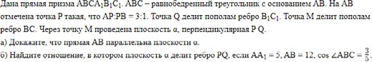
Необходимые знания:
- Треугольники, свойства элементов треугольника
- Признаки подобия треугольников
- Определение и признак перпендикулярности прямой и плоскости
- Призма, прямая призма
Рекомендации:
Больше всего ошибок обучающиеся допускают в записи доказательства. Это традиционно достаточно сложный вид деятельности для выпускников. Необходимо проговаривать, что необходимо письменно обосновывать каждый шаг. Иначе неполнота доказательства приведет к потере балла. В пункте б просматривается большое количество вычислительных ошибок. Необходимо знать формулы косинусов и синусов угла, теоремы синусов и косинусов.

Задание 15. Повышенный уровень сложности.
В РФ справились 17,8% участников экзамена.
Необходимые знания:
- Определение логарифма, область допустимых значений
- Основные свойства логарифмов
- Методы решения логарифмических неравенств
- Метод интервалов
Рекомендации:
Всегда обращать внимание на область допустимых значений логарифмов. Отработать с обучающимися метод замены для решения логарифмических и показательных уравнений и неравенств. Сделать акцент на методе интервалов: именно в нем обучающиеся, как ни странно, допускают наибольшее количество ошибок. Обра- тить внимание на тот факт, что не достаточно откинуть некоторое решение, необходимо обосновать такой шаг.

Задание 16. Повышенный уровень сложности.

По РФ справились 10,6 % участников экзамена.

Необходимые знания:
- Прогрессии
- Проценты
- Дифференцированные платежи
Рекомендации:
Данное задание относится к задачам по финансовой грамотности, задачам для жизни. Чаще всего наиболее наглядным способом решения и обоснования для обучающихся является табличный метод. Обращаем внимание выпускников, что при вводе обозначе- ний необходимо обязательно писать краткое пояснение и единицы измерения.
Отработать с обучающимися упрощение рациональных уравнений. Достаточно большое количество обучающихся допустили вычислительные ошибки. Также необходимо отрабатывать построение математической модели на различных примерах данных заданий.

Задание 17. Повышенный уровень сложности.
В регионе справились 3,2 % участников экзамена.
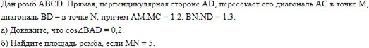

Необходимые знания:
- Ромб и его свойства
- Свойства диагоналей ромба
- Прямоугольный треугольник
- Площади четырехугольников
- Свойства отношений и площадей
- Основные четырехугольники
- Вписанные и описанные четырехугольники
- Центральные и вписанные углы
Рекомендации:
Решение задач по планиметрии основывается на знаниях, полученных с 7-го по 11-й класс. Таким образом, планомерная работа позволит обучающимся не бояться такого типа заданий. Главный акцент необходимо делать на свойствах четырехугольников. Ис- пользование опорных конспектов актуализирует знания выпускников. Полезно предлагать нестандартные планиметрические задачи, в которых требуется применение нестандартных свойств или подходов к решению.

Задание 18. Высокий уровень сложности.
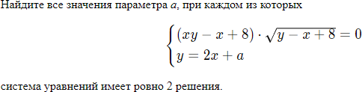
В регионе справились 6,7 % участников экзамена. Было предложено решить систему уравнений с параметром.

Необходимые знания:
- Функции и графики
- Преобразование графиков функций
- Построение графиков функций
- Базовые элементы для решения задач с параметрами
- Параметры и работа с ними
Рекомендации:
Задачи с параметрами необходимо рассматривать в достаточном количестве, по возможности сделать акцент на графическом способе их решения. Однако аналитический метод также необходимо показать обучающимся.

Задание 18. Высокий уровень сложности.
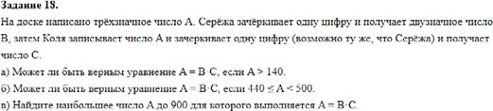
В регионе справились 15,5 % участников экзамена.

Необходимые знания:
- Делимость чисел, признаки делимости на 3, 4, 5, 8, 9, 10, 11.
- Основная теорема арифметики
Рекомендации:
Эта задача оценивается в 4 первичных балла, которые пересчитываются в 9-10 тестовых. Первый пункт в таких задачах практически всегда решается очень просто и не требует никаких дополнительных знаний, простым подбором. Об этом необходимо сказать обучающимся. Для решения остальных пунктов необходимо знание свойств делимости. Обратить особое внимание на то, что если требуется, например, найти признаки делимости числа на 12, то достаточно использовать признаки делимости на 3 и на 4.

Заключение
В связи с разделением ЕГЭ по математике на базовый и профильный уровни, с возможностью сдачи только одного экзамена актуальным остается традиционное требование формирования:
  - устойчивых навыков счета (алгоритмов «счета в столбик», рациональных приемов), навыков тождественных преобразований буквенных выражений, навыков решения элементарных уравнений;
  - умений математического моделирования текстовых задач: на округление с избытком, с недостатком, нахождения процента от числа и числа по его процентам;
  - умений работать с алгебраическими выражениями различных типов, знаний формул сокращенного умножения, основных теорем и свойств.
Перечисленные выше умения и навыки должны стать базисными и формироваться в рамках часов, отведенных на обучение математике в основной школе.
Практическая реализация указанных особенностей может быть осуществлена следующим образом:
  - полное исключение использования калькуляторов на уроках и контрольных работах по математике;
  - включение в дидактические материалы уроков заданий из банка задач базового уровня (www.fipi.ru) в соответствии с программой обучения курса, начиная с 5-го класса.
Необходимо обратить самое серьезное внимание на изучение геометрии, начиная с 7-го класса. Речь идет о планомерном систематическом изучении предмета.
Прежде всего, незнание фундаментальных метрических формул и неумение их использовать, а также незнание свойств основных планиметрических фигур полностью лишают обучающихся возможности решать соответствующие задачи ЕГЭ профильного уровня сложности.
Учителю следует организовать обучение математике так, чтобы сформировать у учащихся положительное отношение к предмету. Для этого необходимо разнообразить формы проведения урока, активно использовать ЭОР.
Для успешной подготовки к решению задач ЕГЭ профильного уровня следует не натаскивать обучающихся на конкретные варианты заданий, а знакомить с методами решения, показывать разнообразные способы и подходы, учить осмысленно подходить к решению задач. Не стоит забывать о периодических срезах знаний, направленных на выявление уровня и динамики знаний каждого обучающегося в подготовке к сдаче ЕГЭ.

Решение заданий повышенной сложности из банка задач ЕГЭ по темам:
Уравнения, неравенства и их системы.
Задачи на составление уравнений, проценты и сплавы, растворы, работу, банковские расчеты, прибыли.
Производная и ее геометрический и механический смыслы. Задачи на наибольшее и наименьшее значения функций. Задачи на применение производной. Первообразная. Интеграл и его применение.
Базисные элементарные функции и их свойства. Графики элементарных функций и их преобразования.
Задачи по теории вероятностей.
Алгебраические и трансцендентные уравнения, неравенства и их системы.
Планиметрические и стереометрические задачи.
Финансовая математика.
Задачи с параметрами.
Логические и комбинаторные задачи.
Задачи на целочисленные решения.

Практическая работа1 (6ч.). Изучение учебных материалов по теме. Разработка фрагмента урока по трудным темам предметного содержания с учетом современных представлений и современных тенденций развития математики. Выполнение заданий по трудным темам предметного содержания.

